외화여유자금비율 현황 및 관리방안
(2025.03.20) iM뱅크 자금부

1. 개요
가. 외화여유자금비율 = 가용외화여유자금 / 3개월 내 만기도래 차입금
나. 가용외화여유자금 = 여유자금 * (1-헤어컷) + 국공채 + 커미티드라인 미사용 잔액
다. 여유자금 = 순콜론 잔액 + 여유자금MMDA예치분* + FX스왑 순운용 잔액
* 외화타점예치금 중 MMDA 外 예치분은 인정되지 않음
2. 외화여유자금비율 현황
가. 월별 평균 비율
구분 | 가용외화여유자금 | 만기도래차입금 | 외화여유자금비율 | 최저 5영업일 평균
25.01월 | 259 | 479 | 54.64% | 33.03%
25.02월 | 223 | 446 | 50.16% | 35.11%
25.03월 | 293 | 412 | 71.69% | 59.48%
25.04월 | 325 | 429 | 76.69% | 55.41%
25.05월 | 331 | 419 | 79.14% | 59.21%
25.06월 | 263 | 412 | 63.65% | 48.54%  ('25.3월 ~ 현재)  관리방안 마련 후  최저비율 50%를  초과하도록 관리 중
25.07월 | 289 | 366 | 79.33% | 62.93%
25.08월 | 252 | 415 | 61.17% | 49.56%
25.09월 | 267 | 397 | 68.00% | 52.17%
25.10월 | 307 | 372 | 82.87% | 73.68%
25.11월 | 274 | 354 | 77.22% | 64.63%
25.12월 | 287 | 351 | 81.78% | 65.96%
26.01월 | 291 | 364 | 79.45% | 61.80%
26.02월 | 304 | 348 | 87.53% | 70.50%
26.03월 | 301 | 403 | 74.67% | 65.69%
26.04월 | 236 | 377 | 62.53% | 55.76%
26.05월 | 251 | 358 | 70.30% | 57.60%
3. 외화여유자금비율(5월)
가. 5월 일별 비율 추이 (영업일 18일, 월 평균 70.30%)
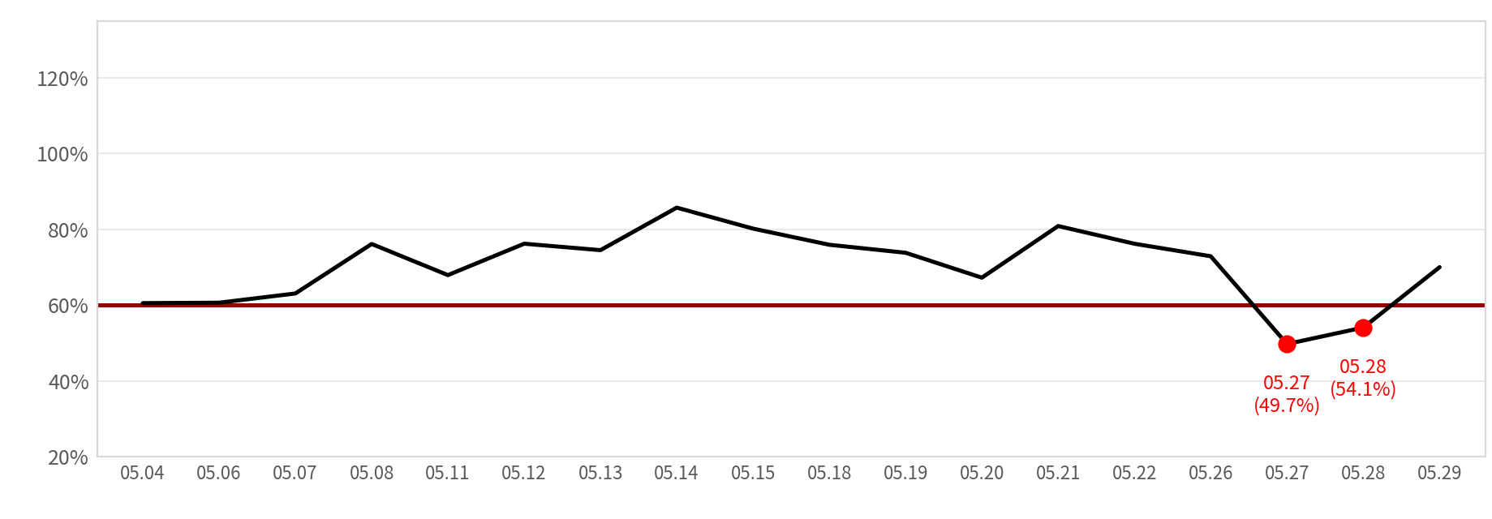
☞ 권고비율(60%) 미만 2회 : 5.27일 49.73%, 5.28일 54.08%
- 일별 송금 및 FX 거래 자금 유출입 현황 (단위 : 백만불)
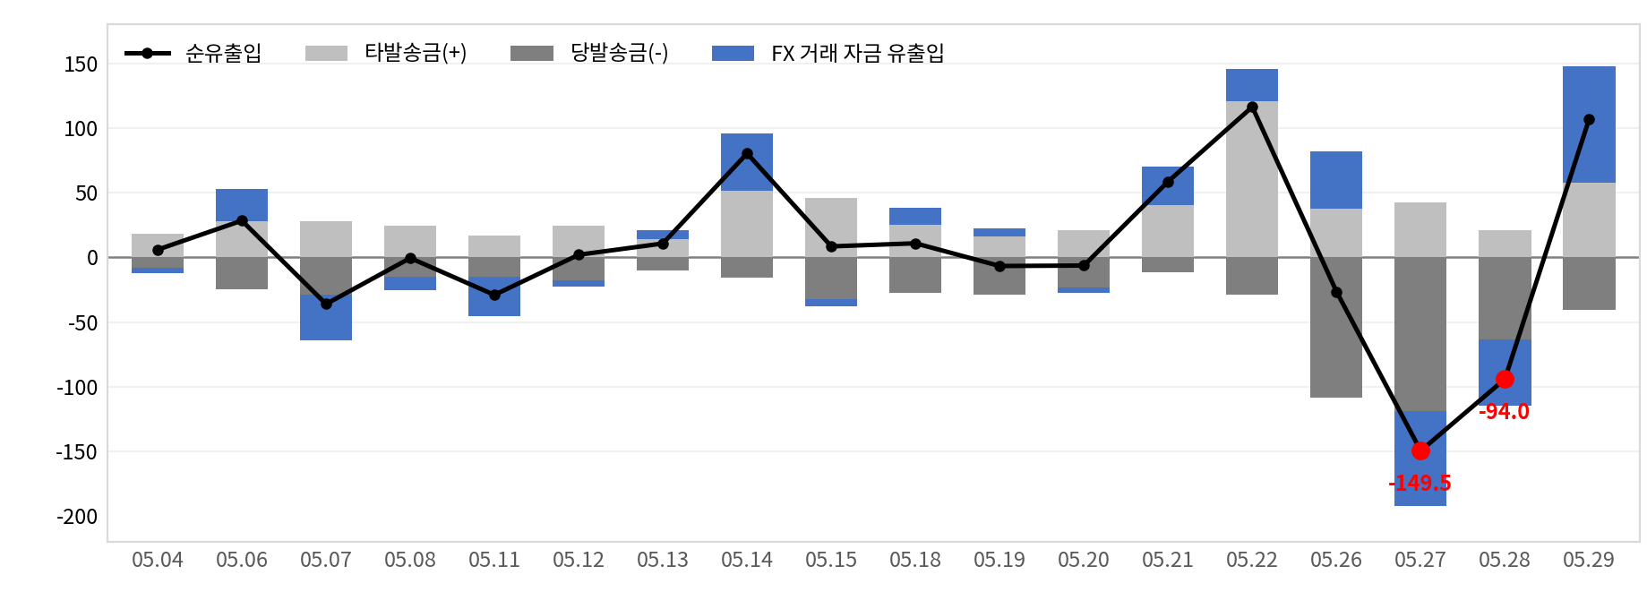
나. 권고비율 미만 발생 사유
- (사유) 5.27~5.28일 당발·타발송금 및 FX 거래 자금 유출입 감안 시 5월 중 최대
순유출 발생(5.27일 △149.5백만불, 5.28일 △94.0백만불)
· 평균치를 초과하는 예측 불가한 당발·타발송금의 유출액 증가로 당일 순유출액이 확대되고, 이에 따라 여유자금(콜론, MMDA 운용가능자금)이 감소하여 외화여유자금비율 하락

[참고] 5월 일별 당발·타발송금 및 FX 거래 자금 유출입 현황 (단위 : 백만불)
일자 | 당발송금(-)  (예측 불가) | 타발송금(+)  (예측 불가) | FX 거래 자금 유출입  (예측·관리 가능) | 순유출입
05.04 | 8.21 | 18.13 | -4.00 | 5.92
05.06 | 24.81 | 28.15 | 25.00 | 28.33
05.07 | 29.03 | 27.93 | -35.00 | -36.10
05.08 | 15.10 | 24.52 | -10.00 | -0.58
05.11 | 14.70 | 16.65 | -31.00 | -29.05
05.12 | 17.59 | 24.55 | -5.00 | 1.96
05.13 | 10.21 | 13.90 | 7.00 | 10.68
05.14 | 15.48 | 51.75 | 44.00 | 80.27
05.15 | 32.65 | 46.10 | -5.00 | 8.45
05.18 | 27.31 | 25.13 | 13.00 | 10.82
05.19 | 29.17 | 16.44 | 6.00 | -6.72
05.20 | 23.14 | 20.77 | -4.00 | -6.37
05.21 | 11.84 | 40.43 | 30.00 | 58.59
05.22 | 29.18 | 120.41 | 25.00 | 116.22
05.26 | 108.24 | 37.70 | 44.00 | -26.54
05.27 | 119.08 | 42.60 | -73.00 | -149.48
05.28 | 63.70 | 20.68 | -51.00 | -94.02
05.29 | 40.66 | 57.45 | 90.00 | 106.79
합계 | 620.12 | 633.28 | 66.00 | 79.16
* 당발·타발송금은 고객 거래에 따라 예측이 불가능한 금액이며, FX 거래 자금 유출입은 트레이딩부서의 거래로 지속 모니터링하고 있어 예측(관리)이 가능한 금액
[참고] 5월 일별 순콜론·여유자금MMDA 운용 현황 (단위 : 백만불)
일자 | 순콜론(본점+해외) | 여유자금MMDA | 합산
05.04 | △71 | 72 | 1
05.06 | △72 | 71 | △1
05.07 | △35 | 29 | △6
05.08 | △12 | 56 | 44
05.11 | △1 | 26 | 25
05.12 | △11 | 38 | 27
05.13 | △21 | 46 | 25
05.14 | 0 | 70 | 70
05.15 | 0 | 49 | 49
05.18 | 4 | 40 | 44
05.19 | 4 | 30 | 34
05.20 | △35 | 42 | 7
05.21 | 1 | 62 | 63
05.22 | 3 | 45 | 48
05.26 | △11 | 49 | 38
05.27 | △76 | 22 | △54
05.28 | △106 | 59 | △47
05.29 | △73 | 95 | 22
* 권고비율 하회일(5.27~28) 합산이 △54·△47로 월중 최저 → 콜론·MMDA 운용 여유자금 축소가 비율 하락 요인

[참고] 5월말 기준 만기도래 차입금 현황 (단위 : 백만불)
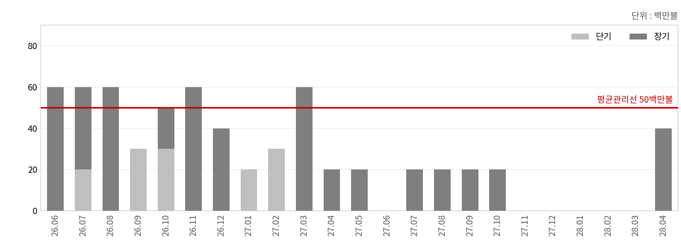

4. 관리방안
가. 예측 불가한 거액 송금에 대비하여 FX 거래 자금 유출입을 일정 수준 이상 확보·관리
- 최근 2년 중 당발송금 최대(119.08백만불)와 타발송금 최소(5.61백만불)가 동시 발생하는 최악의 경우에도 순유출입을 △70백만불 이내로 유지할 수 있도록, FX 거래 자금 유출입을 +43.5백만불(43,469,120 USD) 이상 확보·관리
* 산식 : 순유출입 = 타발 − 당발 + FX 거래 자금 유출입 → △70 = 5.61 − 119.08 + FX → FX ≥ +43.5백만불
나. 상기 가의 상황을 초과하는 당발·타발 순유출액이 발생하는 경우 Today 커버거래 실시
- 통상 트레이딩부서에서 spot(+2영업일)으로 커버하나, 순유출이 70백만불을 초과할 경우 Today 커버거래 실시
- (효과) 5.27~5.28일 각 50백만불 Today 커버 시 가용외화여유자금이 동액만큼 증가하여 외화여유자금비율이 권고비율(60%)을 상회
· 5.27일 49.73% → 63.24%, 5.28일 54.08% → 68.16%
* (참고) Today 커버 10백만불당 외화여유자금비율 약 2.8%p 증가
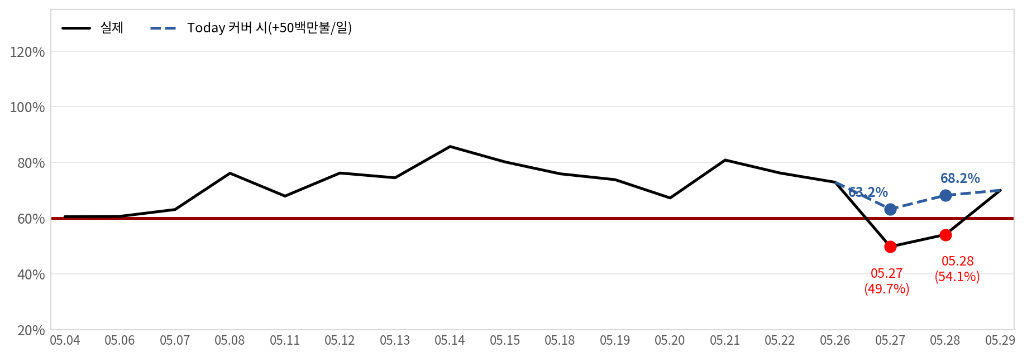
[부록] 기타 외화유동성 지표 현황 ('26.1월 ~ 5월)
가. 외화 LCR : 기간 평균 185.24%로 감독원 기준(80%)을 지속 상회
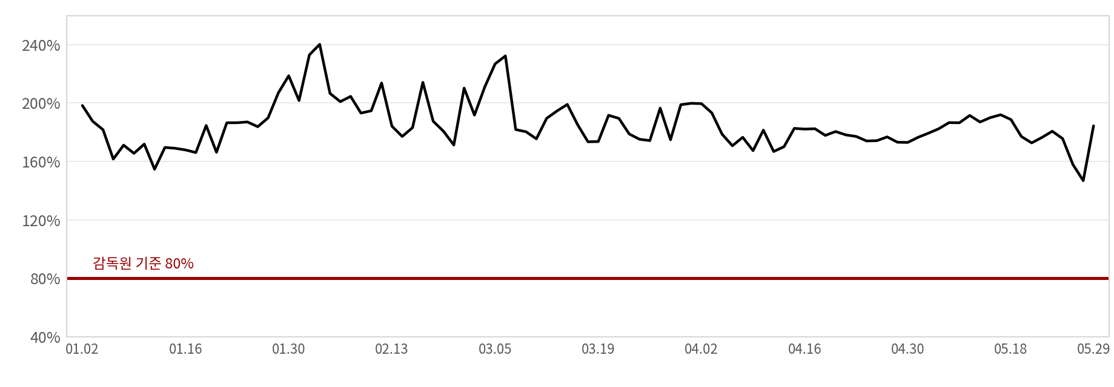
나. 중장기외화자금 조달비율 : 기간 평균 180.04%로 감독원 기준(100%)을 지속 상회
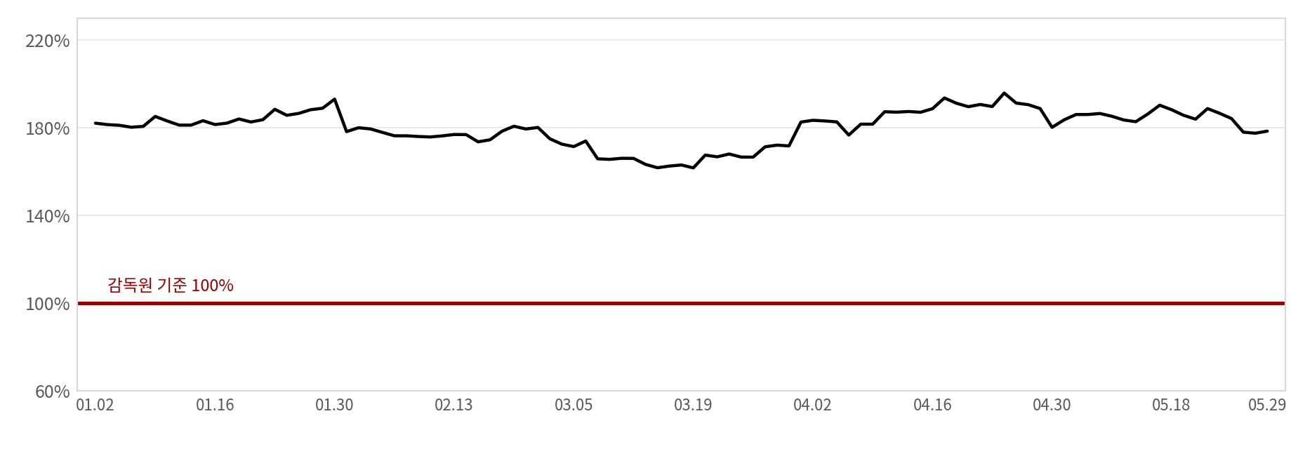
끝.

